灰线像素前线游戏软件
V1.0 用户操作说明书

1 软件概述
本说明书介绍灰线像素前线游戏软件 V1.0 的启动、编队配置、对局操作、故事战役、卡牌收藏和声音设置，供用户了解软件功能与操作方法。
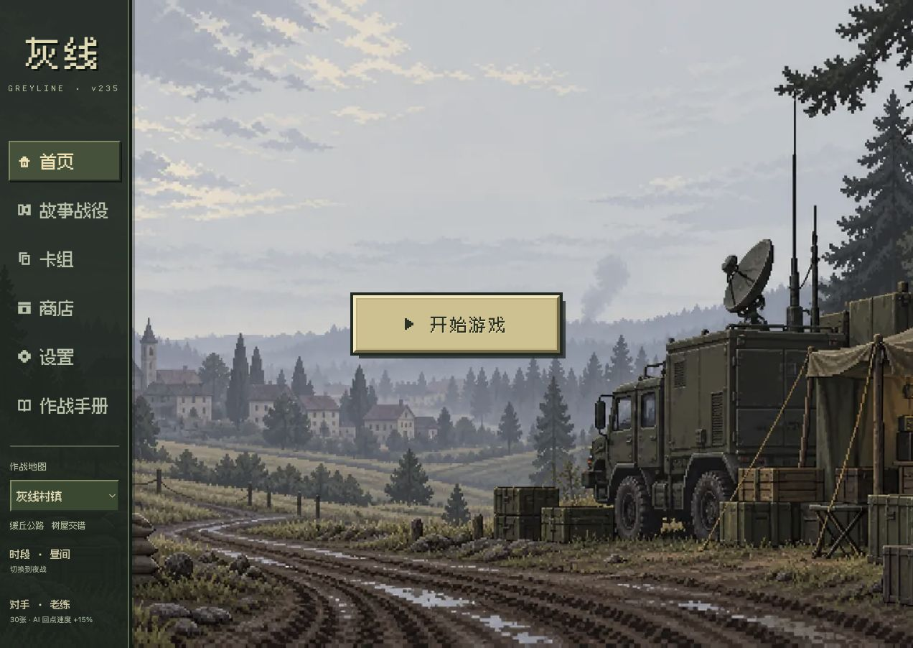
图1 软件首页
软件采用横向像素战场与卡牌部署方式。玩家选择编队后与计算机对手进行即时策略对局，通过侦察、部署、支援和资源管理完成胜利目标。
软件提供首页、故事战役、卡组、商店、设置和作战手册六个主要入口。故事战役包含四幕二十关，自由对战提供村镇、雨林、山地和沙漠四类地图。
故事、人物、阵营与地图均为架空设定。软件名称和版本号用于登记材料的一致标识；界面显示的 v235 为该材料对应的内部构建编号。
本说明书截图来自同一稳定构建的实际浏览器运行界面。小游戏端共享规则并使用 Canvas 界面与平台适配层；本文截图展示网页端操作。

2 运行环境与启动
网页端在支持 JavaScript、Canvas 与本地存储的现代浏览器中运行，支持电脑鼠标键盘和手机触控操作。手机进入战场时采用横屏。
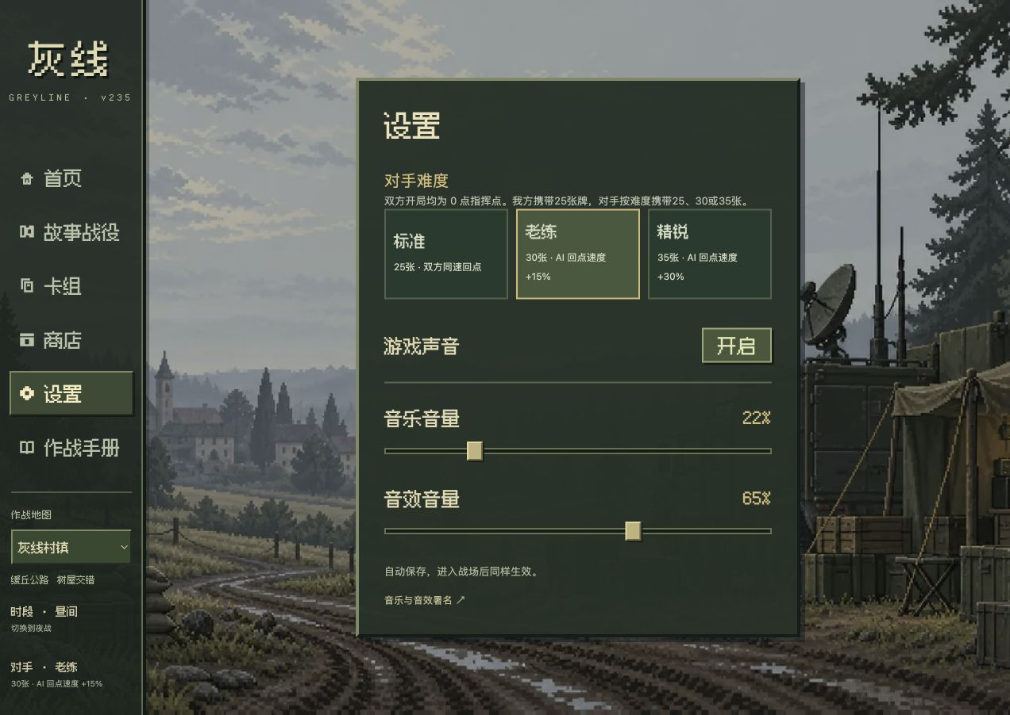
图2 难度与声音设置
打开软件首页后，先选择地图、昼间或夜间，再选择对手难度。标准对手携带25张牌，老练对手30张，精锐对手35张；对应回点速度为标准、加快15%和加快30%。
进入卡组检查当前编队后，点击首页中央的开始游戏按钮进入自由对战。也可从故事战役进入已解锁任务。
首次加载需要取得界面图片、字体和战场资源。页面正常显示后即可操作。浏览器限制音频自动播放时，点击界面或调整声音开关可触发音频初始化。
地图、难度、卡组、收藏、战役进度和声音偏好保存在当前设备的本地存储中；清除浏览器站点数据、更换浏览器或设备不会自动同步这些记录。

3 编队配置与卡牌详情
点击卡组打开编组室，使用顶部下拉框切换编队。软件最多保存6套编队，支持重命名、另存为新卡组和删除编队。
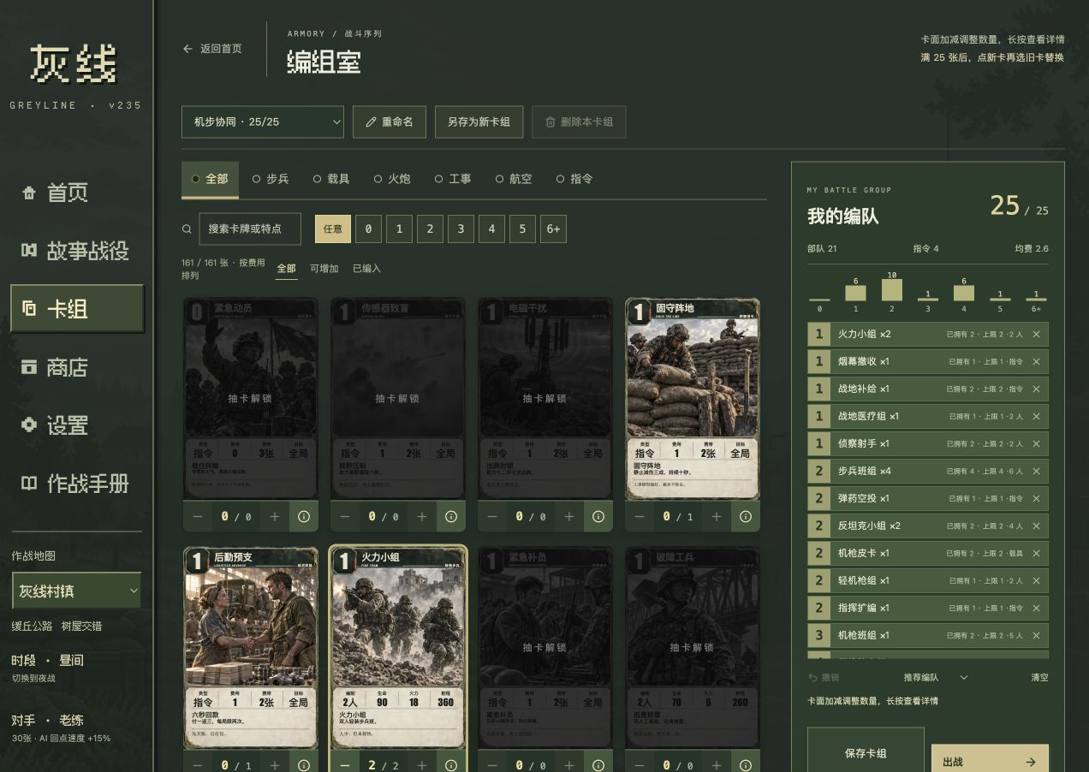
图3 编组室与当前编队
每套出战编队包含25张牌。同一种卡牌受拥有数量和携带上限约束；尚未获得的卡牌显示抽卡解锁，不能直接加入。
通过步兵、载具、火炮、工事、航空、指令分类，费用筛选、编入状态筛选和搜索栏查找卡牌。卡面显示费用、名称、编制、属性与功能摘要。
点击加号加入一张，点击减号减少一张。满编时选择新卡后按界面提示选择旧卡替换。右侧显示已编入卡牌、数量、平均费用与费用分布。
长按卡面或点击详情按钮查看大图及完整说明。推荐编队提供配置参考，撤销可恢复最近一次修改；点击保存卡组保留编队，点击出战进入对局。

4 故事战役与任务目标
点击故事战役进入断线之地。界面显示已完成关数、四幕进度、任务列表以及当前任务的地图、时段、简报、目标与已知部署。
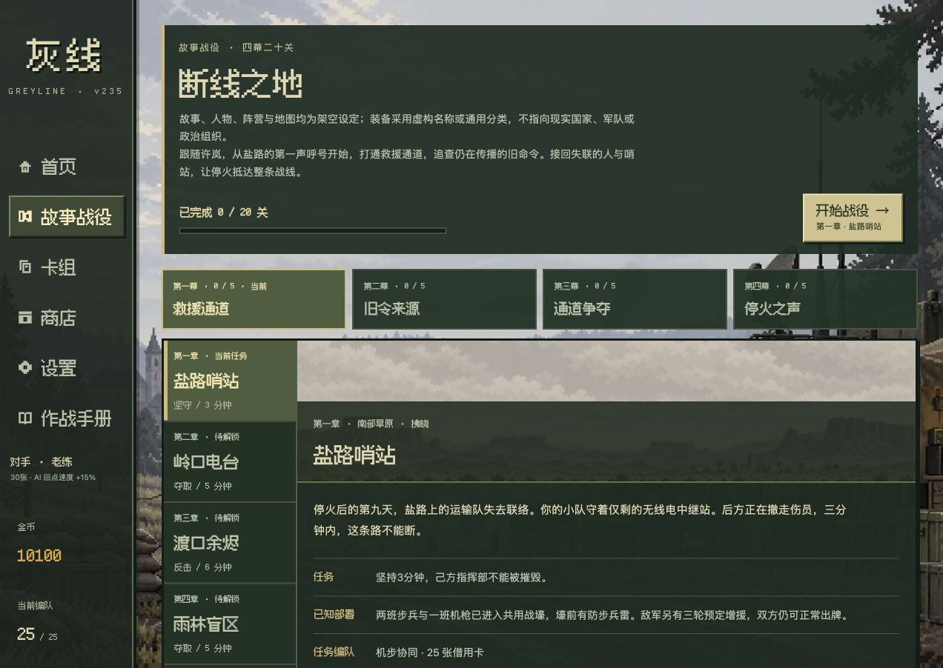
图4 战役四幕与任务简报
未解锁任务标记为待解锁。选择已解锁任务并点击进入任务，先阅读无线电简报，阅读期间战斗暂停，再进入任务战场。
战役按任务配发借用编队和起始部队，起始指挥点由任务设定，因此可能不同于自由对战的零点开局。借用卡用于当前任务，不等同于永久收藏。
任务分为坚守、夺取和反击等目标。坚守任务要求在规定时限内保护己方指挥部；夺取任务需占领指定目标点；反击任务按简报完成进攻要求。
占领区域存在敌方争夺时，进度不能持续正常增长。用户应以战场任务提示为准安排部队。任务完成记录保存在当前设备，可返回菜单继续解锁后续关卡。

5 自由对战与出牌操作
自由对战的双方指挥部初始生命均为1000。摧毁敌方指挥部获胜；十分钟结束仍未决出胜负时比较双方基地剩余生命，生命相同时按规则结算平局。
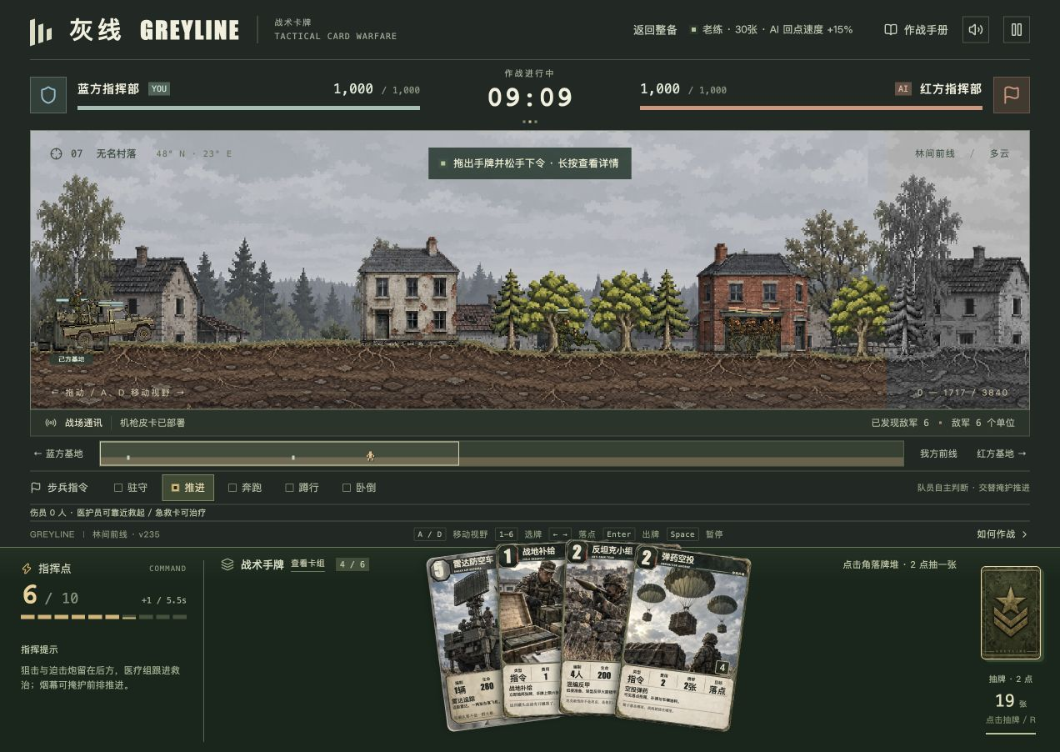
图5 战场状态与战术手牌
双方各使用自己的牌组。自由对战初始手牌6张、指挥点0点，基础每5.5秒恢复1点，初始上限10点；后勤、扩编和指令效果会改变恢复或上限。
将手牌拖出底部区域后松手即可尝试使用，拖回手牌区域取消。普通地面部队从己方基地入场；烟幕、地雷、弹药空投和机降等卡牌按松手位置指定落点。
出牌需要足够指挥点与合法目标。长按查看详情。点击牌堆或按R消耗2点抽一张牌，冷却1秒，手牌最多6张；无法抽牌时界面提示原因。
左右拖动画面或操作小地图查看战线。电脑可用A/D、方向键或滚轮移动视野，数字键1至6选牌，回车使用，空格暂停。界面显示基地生命、时间、资源和战场通讯。

6 部队协同与前线补给
部队部署后按兵种和状态自主移动、观察、选择目标、射击、装填或执行支援。不同兵种具有独立的观察距离、射程、弹药、护甲与目标选择规则。
图6 部队部署后的战线
观察范围影响战争迷雾与目标获取。地图会保留已观测敌军的接触信息；最后观测标记表示已知位置，并不持续揭示敌军的隐藏移动。
点击己方小队可查看并下达伴随、据守、撤退、进攻或警戒等指令。战场还提供驻守、推进、奔跑、蹲行和卧倒等步兵行动选项。
弹药与油料属于有限资源，血条下方细线显示弹药状态。弹药不足的可移动单位寻找补给，固定炮位等待前线补给；无弹药武器停止射击，车辆耗尽油料后不能继续移动。
弹药空投需选择己方可见落点。补给箱、补给人员和补给车按库存补弹或补油。医疗人员救治伤兵，维修人员和车辆修复受损装甲；工事按各自建造时间与守军配置展开。

7 卡牌收藏与军需商店
点击商店查看金币、卡包和已拥有卡牌。金币为游戏内资源；本文版本的商店操作不包含真实货币支付。
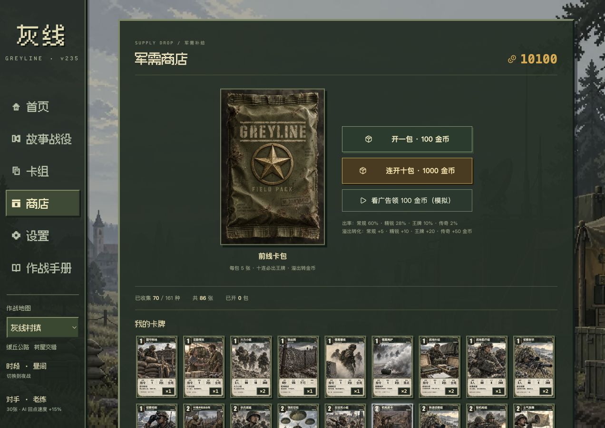
图7 卡包与收藏列表
点击开一包消耗100金币并获得5张卡牌；点击连开十包消耗1000金币并获得50张卡牌。界面展示本次结果和更新后的收藏数量。
卡牌稀有度分为常规、精锐、王牌和传奇。达到可持有或携带数量限制的重复卡按相应规则转为金币；界面列出出率和溢出转换标准。
收藏列表展示卡牌名称和拥有数量。点击卡牌可放大查看说明，取得的新卡可返回编组室配置到编队中。收藏与金币保存在当前设备。
当前网页版本的看广告领金币按钮明确标记为模拟，仅用于本地体验。本文不将该入口描述为已接入抖音真实广告服务，也不将测试赠币视为正式运营充值。

8 暂停声音与返回整备
点击战场顶部的暂停作战或按空格打开暂停菜单。暂停后对局模拟停止推进，界面显示战场已暂停；点击继续作战恢复当前对局。
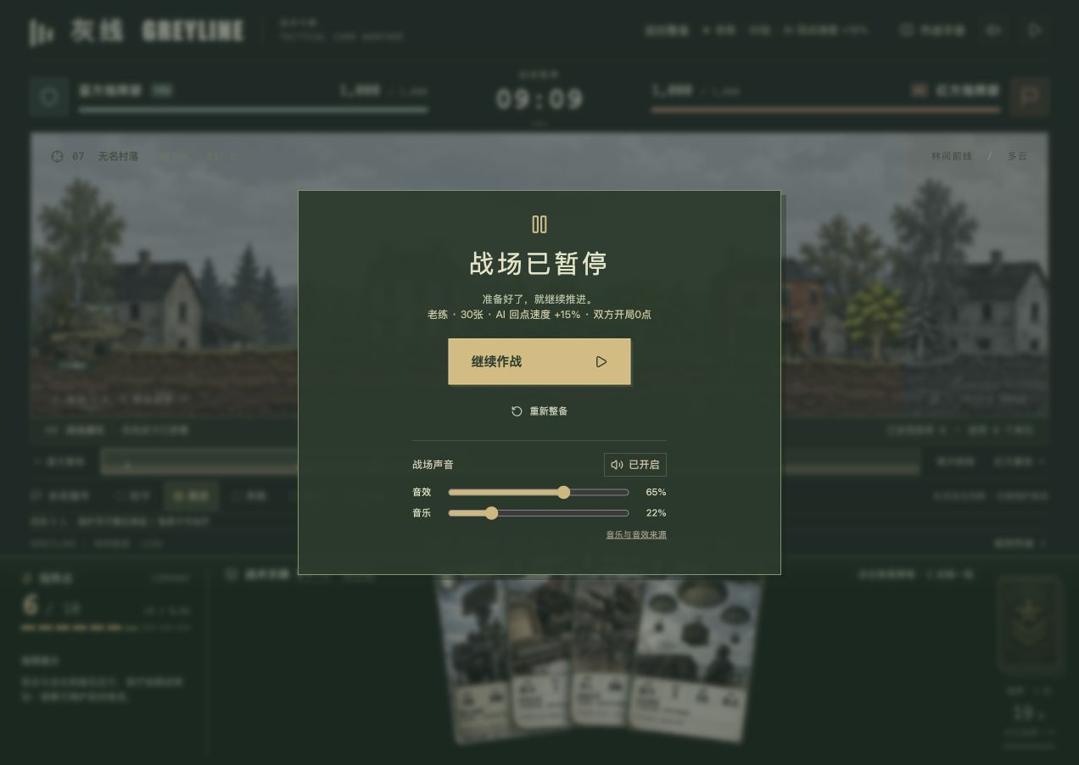
图8 对局暂停菜单
暂停菜单可开关游戏声音并分别调整音乐与音效音量。设置保存到当前设备，首页设置页与战场使用同一声音偏好。
点击重新整备或返回整备离开当前战场，回到菜单配置编队和下一局选项。离开对局不等同于保存该局的中途战斗状态。
查看卡组可以了解对局编队情况。战场通讯与操作提示用于说明部署结果、抽牌条件和当前战线状态。
音乐与音效署名入口列出外部音频的作者、来源、许可和使用修改信息。软件保留相应署名；登记软件程序不代表取得这些外部素材的独占权利。

9 作战手册与软件结构
点击作战手册查看架空设定、胜利条件、出牌抽牌、查看战场、机步协同、弹药补给和组建编队等说明。该入口用于在开始对局前或遇到操作疑问时查阅。
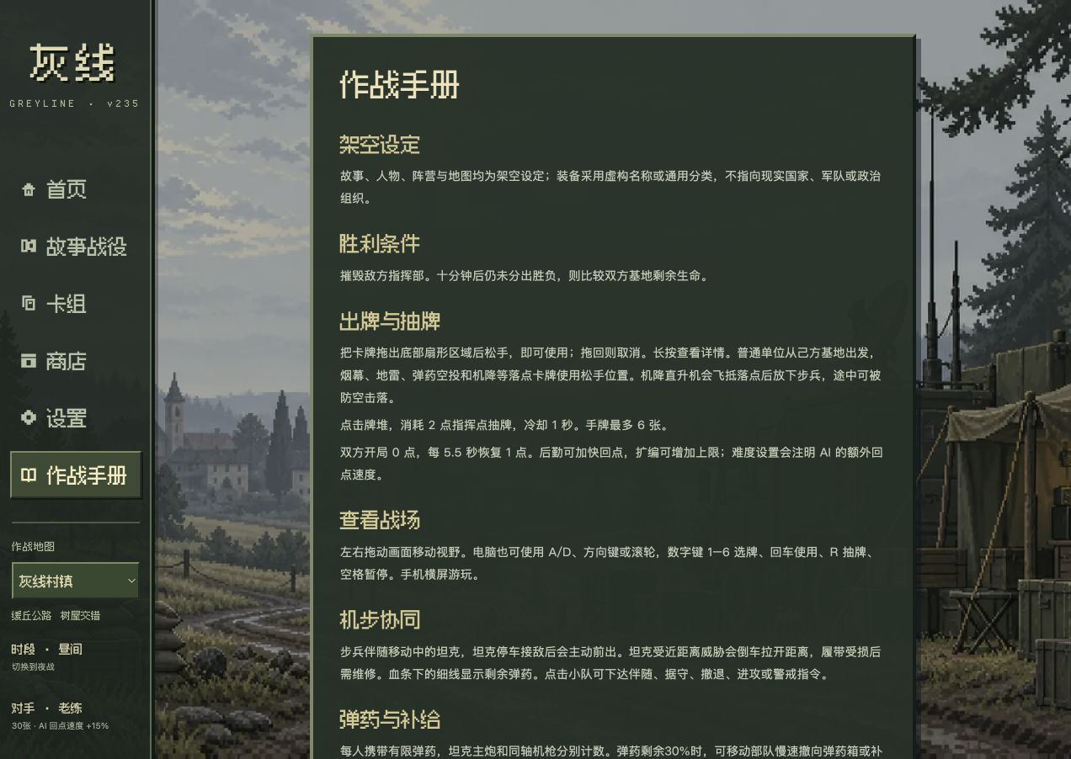
图9 软件内置作战手册
软件采用TypeScript开发。战斗规则、卡牌数据、经济、地图、战役、收藏与存档模块构成共享逻辑；网页界面使用React，战场图形使用Canvas绘制。
小游戏端通过Canvas界面、触摸路由和平台适配层实现菜单与战场交互，并适配图片、音频、本地存储等运行接口。Vite用于生成对应构建产物。
程序维护对局时间、双方资源、牌库和手牌、部队及地图状态。玩家输入进入规则判定后更新状态，再由界面和绘制模块显示结果。
本说明书对应已冻结的稳定源码和实际网页构建。小游戏工程仍需配置真实平台应用标识并完成平台联调；其工程存在不等于已通过抖音审核或正式上架。

